202207支付宝微信账户准备说明
产品实施前，请准备好相关硬件设备（如：扫码设备、接口PC电脑等）
当面付，预授权使用到的产品：支付宝“当面付”、“当面资金授权”；
微信标准功能+“服务商酒店押金”。
支付宝账户由酒店申请，“当面付”+“当面资金授权”产品由西软代签（支付宝官方费率0.6%，通过西软申请优惠费率降至0.4%）
微信账户由西软代酒店申请一个全新的支付商户（微信官方费率0.6%，通过西软申请优惠费率降至0.4%）

一、【支付宝通道账户】申请要求
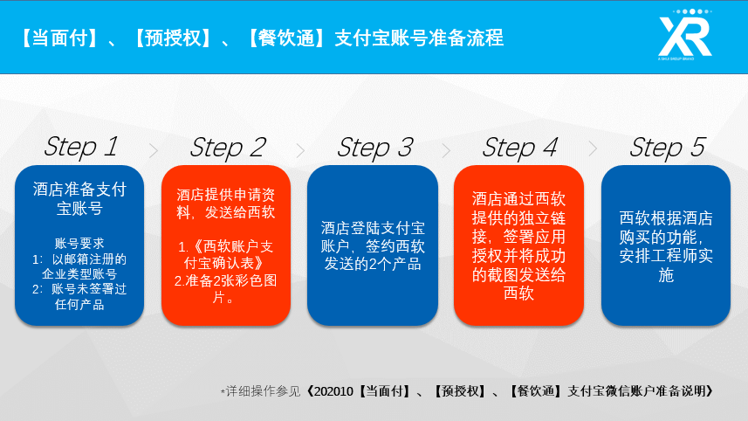
Step.1酒店准备一个“未签约过产品”的支付宝账号，需为已注册并审核通过的企业类型账号，请以邮箱注册，不能是手机支付宝账号。确认支付宝账号是否签约过产品，可直接登陆支付宝网站：https://b.alipay.com/index2.htm ，在【产品中心】-【签约管理】-【已生效】里确认。支付宝账号注册的经营类目必须为：酒旅景区/酒店/旅馆/民宿。
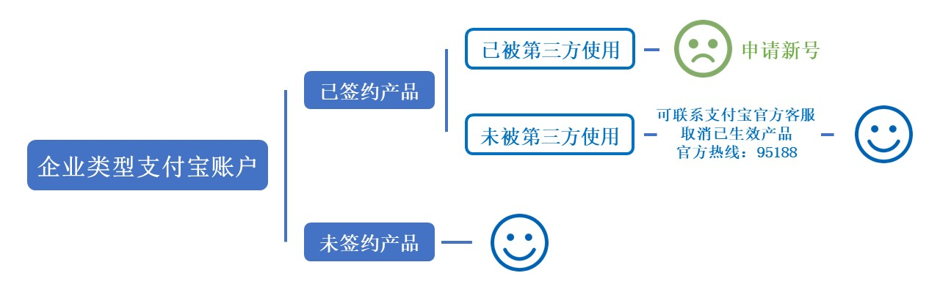
Step.2填写《西软账户支付宝确认表》（附件1）+提供图片资料（图片资料要求详见支付宝确认表，所有资料无需打印），电子版发送至邮箱：psp@foxhis.com，抄送wtt@foxhis.com。邮件标题要求写成：酒店名字+申请的功能（请使用确认表上超级管理员的邮箱发送资料，以便进行后续的操作反馈）。如有任何账户准备的疑问可联系工程师。如有其他问题，请联系西软销售员。
联系方式：西软技术支持工程师潘尚鹏
电话：0571-88231159
邮箱：psp@foxhis.com
支付宝官方客服电话：95188
Step.3西软代签产品审核通过后，西软会通过psp@foxhis.com，邮件通知酒店。酒店请登陆支付宝账户（点击进入），在【产品中心】-【产品签约管理】-【待处理】列表里查找到“当面付”+“当面资金授权”2个产品，并确认签约。
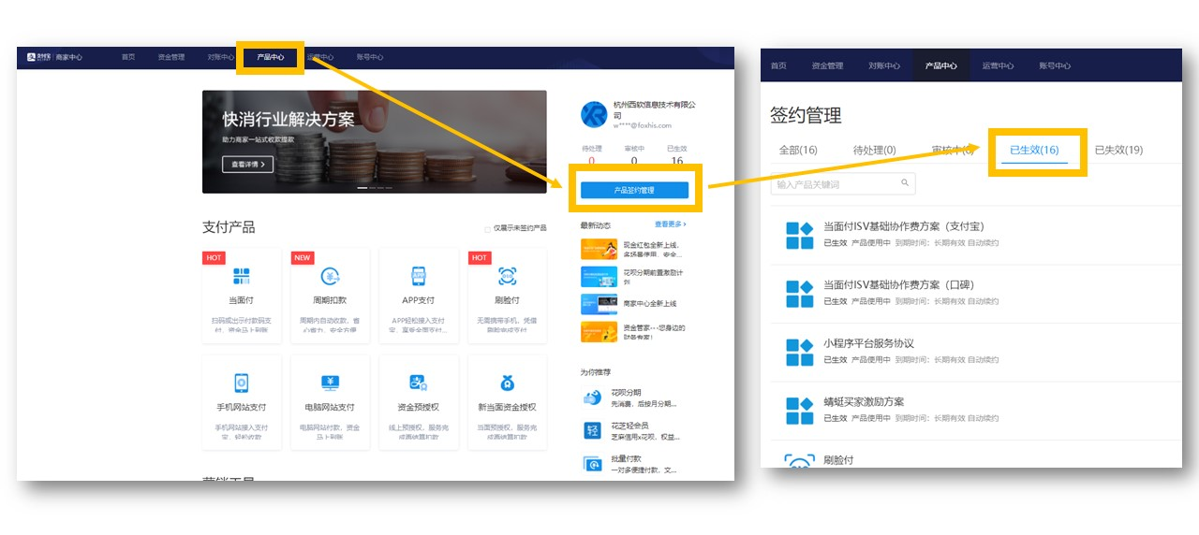
Step.4产品生效后，请登录以下独立网址：
https://openauth.alipay.com/oauth2/appToAppBatchAuth.htm?app_id=2019052365371066&application_type=WEBAPP,MOBILEAPP&redirect_uri=https%3A%2F%2Falipayauth.foxhis.com%2Fauth?hotelid=XXXXXXX（注：XXXXXX位置需手动更换成“远程维护大M号初始密码”，远程维护大M号初始密码为每个酒店的唯一编码，可问询酒店IT，或咨询西软技术支持工程师潘尚鹏。打开以下页面。勾选左右两处，并点击“确认授权”，显示XXXXXXX授权成功即可。请将成功的窗口截图通过邮件发送给西软。
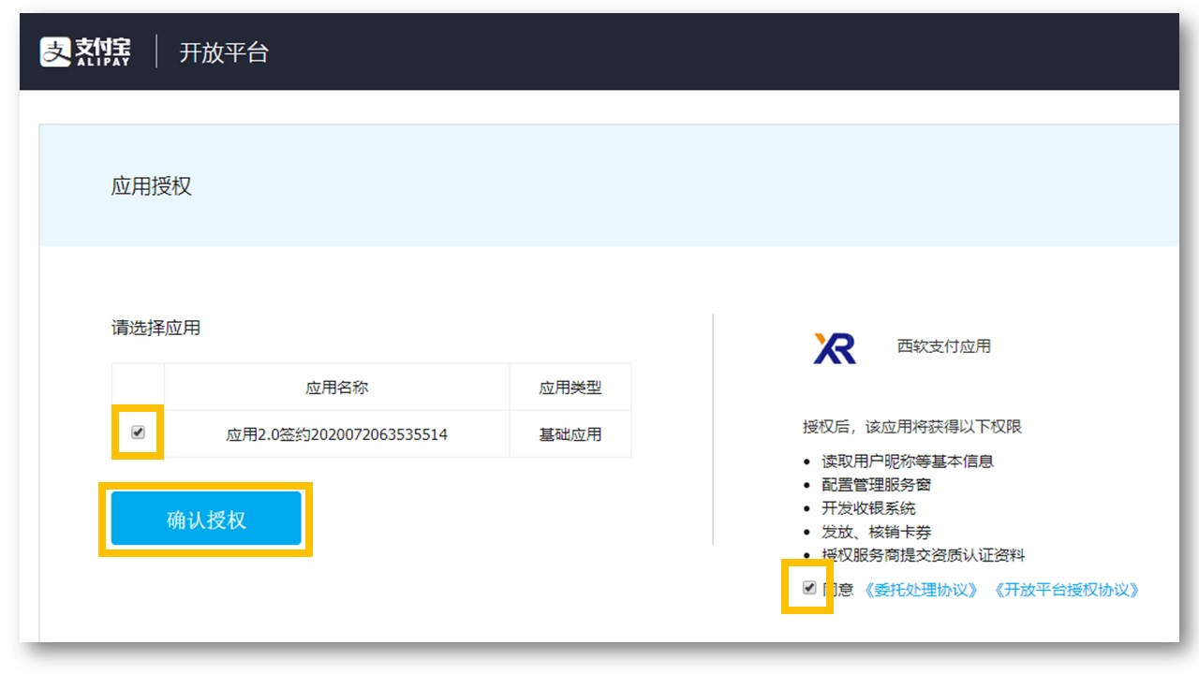

二、【微信账户】代申请要求
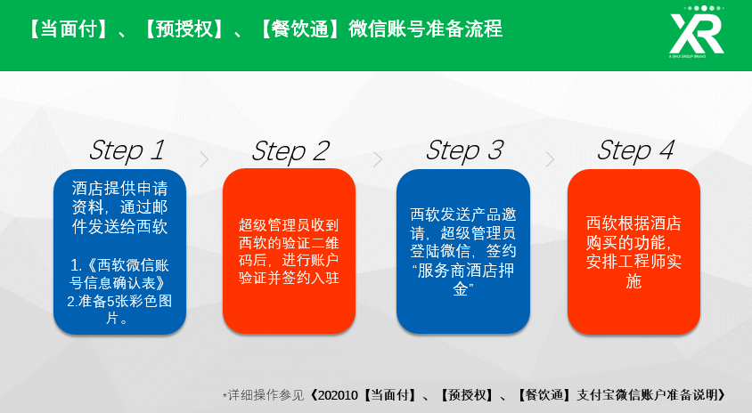
Step.1由西软代酒店申请一个全新的微信支付商户请酒店提供申请所需的资料：填写《西软微信账号信息确认表》（附件2）+提供图片资料（图片资料要求详见《西软微信账号信息确认表》（附件2），所有资料无需打印），电子版发送至邮箱：psp@foxhis.com，抄送wtt@foxhis.com。邮件标题要求写成：酒店名字+申请的功能（请使用确认表上超级管理员的邮箱发送资料，以便进行后续的操作反馈）。如有任何账户准备的疑问可联系工程师。如有其他问题，请联系西软销售员。
联系方式：西软技术支持工程师潘尚鹏
电话：0571-88231159
邮箱：psp@foxhis.com
微信官方客服电话：95017-2

Step.2资料审核通过后，西软会以邮件形式告知并提供账户验证的二维码。如下示例1。超级管理员收到西软反馈邮件后，请使用超级管理员的手机微信扫码登陆后，选择验证模式。如下图示例2。二种验证模式二选一，可根据酒店实际情况选择。完成账户入驻签约并邮件通知西软。
验证一（法人扫码验证）：超级管理员扫描西软提供的验证二维码，打开如下页面后，需将二维码转发给酒店法人，由法人使用已实名认证的微信号，扫码打开页面完成验证。法人完成验证后，等待几分钟即可进行账户签约。
验证二（汇款验证）：超级管理员扫描西软提供的验证二维码，打开如下页面后，需根据页面指引，汇款至指定的收款卡号。注意：需使用指定户名、指定汇款金额进行汇款。汇款后，需等待银行处理完成，预计1-2天（正常当天可完成，原路退回）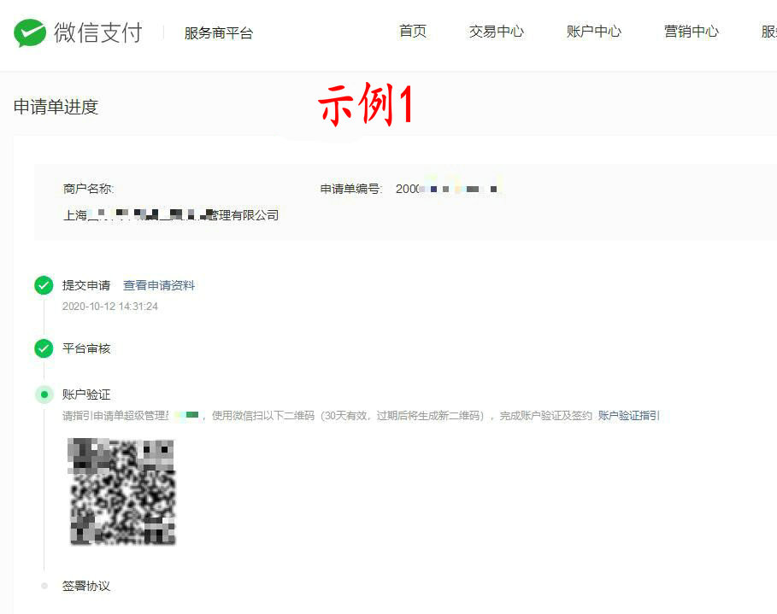
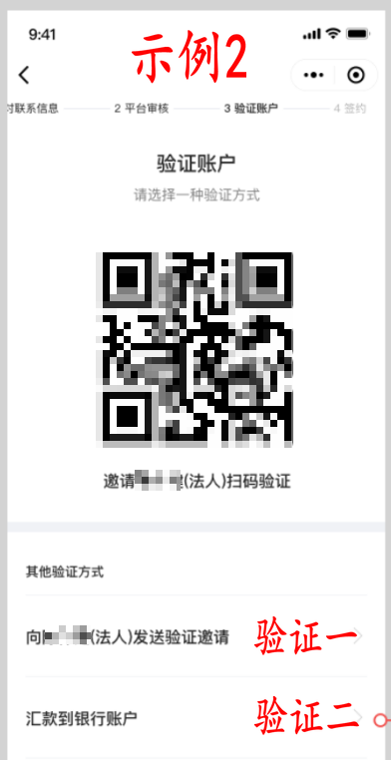
Step.3西软发出产品邀请。请超级管理员重新扫码登陆微信账户，在【产品中心】-【我授权的产品列表】-【服务商酒店押金】，点击确认授权。
注：
- 关于【支付宝通道账户】/【微信账户】准备，西软方仅提供协助服务，不额外收取费用。
- 关于服务费：使用支付宝通道/微信通道会产生交易服务费。西软代申请的账号，默认享受西软优惠费率0.4%，扣除服务费的金额实时进入支付宝/微信账户。支付宝/微信产生的交易手续费发票，酒店可自行登录微信平台进行申请。
- 关于账户申请：同一个税号可申请多个独立的支付宝/微信账户。微信支付商户账号必须由西软代申请，所有权及使用权归酒店，如账户有问题请联系微信客服处理。西软无法保证酒店的资质是否会被拒绝，只能如实提交给微信。如申请被拒，可能会要求酒店提供更多信息。
- 微信商户平台账号与微信公众号无关，不影响其使用。
- 超级管理员手机号、微信号必须是实名认证过的，否则无法进行后续操作
- 关于提现：支付宝收款实时到支付宝账户，不会自动提现。如果需要自动提现，需要联系支付宝客服修改默认属性。使用过程中关于支付宝账户的任何问题，请联系支付宝官方客服电话：95188；微信收款实时到达微信账户，系统默认隔天自动提现到对公账户，T+1到账，提现不收手续费。如长时间未到账，请联系微信客服查账。使用过程中关于微信账户的任何问题，请联系微信商户平台官方客服电话：95017-2。
- 西软仅保证西软PMS到支付宝/微信账户间的连通与操作。
- 确认表须完整填写才能申请，所提供图片资料不能为PDF格式，图片清晰无遮挡，小于2M

☆酒店使用的PMS完整版本号可在西软软件里查询并在确认表里完整填写，位置如下图（XMS版本/XCS版本）；如酒店PMS系统未进场实施，确认表上请填写“未实施”：
XMS版本查询位置
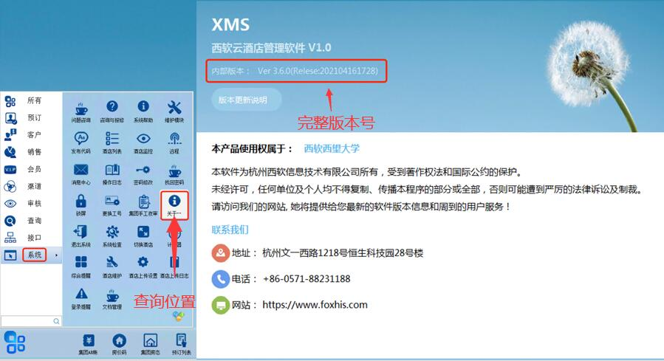
X/C/S版本查询位置
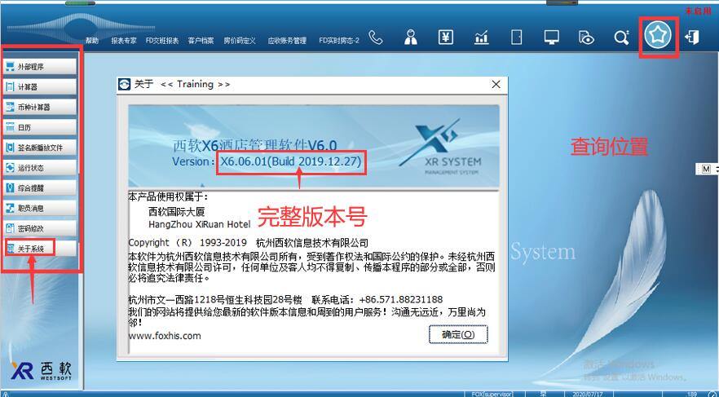

附件1：
《西软支付宝账户确认表》
序号 | 说明内容 | 酒店填写（每项均需填写）
1 | 酒店名称或西软远程维护账号
2 | 西软完整版本号（查询方法见上文）
3 | 酒店支付宝账号（已注册并审核通过的企业类型账号，请以邮箱注册，不能是手机账户）
4 | 远程实施配合人（酒店IT）
5 | 远程实施配合人的手机号码
6 | 支付宝账号管理人(财务人员)
7 | 支付宝账号管理人手机
8 | 支付宝账号管理员邮箱
9 | 商户名称（与营业执照上的一致）
10 | 实际经营地址（省、市、区、街道门牌）
需单独提供的相关图片资料，请作为附件单独提供。
（如果要打水印，只能标记“仅用于支付宝产品申请使用”）
1、营业执照原件照片或带红色公章的复印件
2、门头照片1张：照片需包含完整或部分酒店主体大楼+清晰店名招牌
3、内景照片1张：大堂照片

附件2：
注：超管非法定代表人时，需要提供业务办理授权函
1.授权函的信息全部需打印，不支持手写商户信息；
2.扫描件或照片大小不得超过2M，所有材料均需清晰、且盖有①.商户号主体红章②.法定代表人/负责人章或签字（①、②二选一）；
《西软微信账号信息确认表》
 | 说明内容 | 酒店填写（每项均需填写）
远程实施相关资料（配合实施，建议提供IT 信息）
1 | 在西软登记的酒店名字
2 | 西软完整版本号（查询方法见上文）
3 | 西软远程维护账号（维护大M号）
4 | 远程实施联系人（建议酒店IT）
5 | 联系人手机号码
功能申请相关文字资料
超级管理员联系信息（非常重要！用于管理微信账号，涉及账户资金）
1 | 超级管理员姓名（建议财务人员）：
2 | 手机号码（需用此号码扫码登陆账号）
3 | 常用邮箱（将收到验证信息等）：
4 | 超级管理员身份证号码
经营信息（对外展示信息）
1 | 商户简称（店内招牌名字）：
2 | 对客客服电话（固定电话或手机均可）：
商户信息（三证合一或五证合一只需提供营业执照相关信息，否则还需提供组织机构代码证的完整信息）
1 | 商户名称（与营业执照上的一致）：
2 | 统一社会信用代码
3 | 注册地址：
4 | 实际经营地址：（请选 1或者2） | 1.与注册地址一致 2. 其他地址，请自行填写，需有门牌号
5 | 经营范围（需抄录营业执照上的内容）：
结算账户（对公账户，开户名与营业执照对应）：
1 | 开户名称：
2 | 开户银行（完整填写）：
3 | 开户银行联行号（请咨询银行，12位）
4 | 银行账号：
功能申请相关图片资料：如果要打水印，只能标记“仅用于微信支付账号申请”，如有其他字样将被退回
1、营业执照原件照片1张或带红色公章的复印件1张（不要遮挡抬头和统一识别号）。
2、企业法人的身份证正面+反面彩色照片或带红色公章的复印件1张，必须保留4个圆角
3、门头照片1张：照片需包含完整或部分酒店主体大楼+清晰的酒店店名招牌
4、内景照片1张：大堂照片
5、如营业执照经营范围只有：餐饮。另需提供卫生许可证或餐饮特许经营许可证
6、超级管理员身份证正面+反面彩色照片或带红色公章的复印件1张，必须保留4个圆角
7、授权函照片大小不得超过2M
（以上内容请以图片格式附在邮件里，不要粘贴在表格里）
确认信息并提交：
1.资料提交后会在2个工作日之内审核完成，西软会通过邮件将验证二维码发送给超管。
2.超管对账户验证通过后，西软会发送产品签约邀请，完成“服务商酒店押金”的签约。酒店在微信支付平台账号-我的产品-我的授权产品中找到并确认授权。
3.完成后西软进入排单及实施阶段，会有相关技术人员与酒店提供的远程实施联系人联系实施。

业务办理授权函

财付通支付科技有限公司：
我单位及法定代表人/负责人向贵司确认授权我单位员工 （身份证号码 ，任职部门 ，职务 ），代表我单位向贵公司申请开通微信支付商户号及进行后续商户号相关操作。我单位及法定代表人/负责人确保向贵司提供资料的真实性、准确性、合法性和完整性，请贵司协助办理相关手续。该员工操作微信支付商户号的所有行为均视为我单位行为，由我单位承担所有责任。
法定代表人姓名：
身份证号码：
身份证有效期：需填写开始日期和结束日期

特此确认。

单位盖章：
单位名称：
法定代表人/负责人章或签字：
年 月 日

